股票市场运行周报（20140210-20140214）
交银施罗德量化投资部
本周上证综指上涨3.49%，深证成指上涨3.51%，中小板指数上涨4.48%，沪深两市成交量为14,144.26亿元。从行业表现来看，电气设备、有色金属、综合行业涨幅最大，涨幅分别为6.98%、6.64%、6.60%，传媒、国防军工、计算机三个行业有所下跌，跌幅分别为2.06%、1.45%、0.68%；从行业换手率来看，传媒、电子行业换手率最大，换手率超过16%；从风格特征来看，中市净率指数涨幅最大，涨幅为4.72%，高市净率指数涨幅最小，涨幅为2.12%。
表1:指数表现 表2:市场总体指标
指数名称 | 区间  收益率 | 成交金额（亿元） |  | 市场总体指标 | 数值
上证综指 | 3.49% | 5,705.7 |  | A股总市值（亿元） | 281,477.09
上证180 | 3.65% | 2,598.9 |  | A股流通市值（亿元） | 204,412.07
上证50 | 3.99% | 1,156.5 |  | A股市盈率（最新年报，剔除负值） | 13.03
沪深300 | 3.76% | 3,992.5 |  | A股市盈率（递推12个月，剔除负值） | 11.65
深证成指 | 3.51% | 700.8 |  | A股市净率（最新年报，剔除负值） | 1.79
深证100 | 3.68% | 1,537.4 |  | A股市净率（最新报告期，剔除负值） | 1.66
申万中小板 | 4.48% | 4,004.0 |  | A股加权平均股价 | 6.90
申万基金重仓 | 3.39% | 7,978.0 |  | 两市A股成交金额(亿元) | 14,144.26

表3:行业表现
指数 | 区间收益率 | 区间换手率 |  | 指数 | 区间收益率 | 区间换手率
电气设备 | 6.98% | 9.45% |  | 商业贸易 | 3.85% | 8.99%
有色金属 | 6.64% | 5.77% |  | 公用事业 | 3.72% | 4.23%
综合 | 6.60% | 10.17% |  | 房地产 | 3.63% | 5.77%
汽车 | 6.16% | 7.46% |  | 银行 | 3.58% | 0.77%
农林牧渔 | 5.93% | 10.42% |  | 钢铁 | 3.44% | 1.65%
交通运输 | 5.92% | 3.09% |  | 轻工制造 | 3.18% | 11.88%
休闲服务 | 5.28% | 8.72% |  | 非银金融 | 2.82% | .
纺织服装 | 5.25% | 8.82% |  | 建筑材料 | 2.58% | 7.56%
食品饮料 | 5.12% | 5.96% |  | 家用电器 | 2.56% | 13.35%
医药生物 | 4.60% | 8.83% |  | 通信 | 1.93% | 9.41%
机械设备 | 4.47% | 8.76% |  | 采掘 | 1.61% | 2.29%
电子 | 4.40% | 16.09% |  | 计算机 | (0.68%) | 15.99%
化工 | 4.24% | 3.45% |  | 国防军工 | (1.45%) | 7.61%
建筑装饰 | 3.92% | 2.78% |  | 传媒 | (2.06%) | 16.51%

[图1：风格特征]
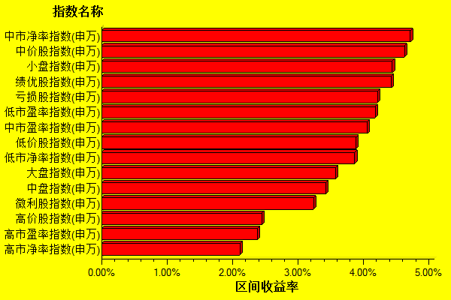
数据来源：万得资讯、交银施罗德基金 日期区间：20140210-20140214

